PROPOSAL PEMBUATAN WEBSITE PENYEWAAN GARUDA FUTSAL



GARUDA FUTSAL

Komplek Departemen Agama Garuda Futsal Arena Citayam, Pabuaran Kabupaten Bogor,

Telp : 087723280721

# KATA PENGANTAR

Puji syukur kami panjatkan ke hadirat Tuhan Yang Maha Esa atas rahmat dan karunia-Nya sehingga proposal ini dapat disusun dengan baik dan tepat waktu. Proposal ini berjudul **“Proposal Pembuatan Website Penyewaan Garuda Futsal”**, yang bertujuan untuk meningkatkan efisiensi operasional serta memberikan kemudahan bagi pelanggan dalam melakukan reservasi.

Proposal ini disusun berdasarkan hasil wawancara dan analisis terhadap sistem penyewaan lapangan yang berjalan saat ini, yang masih dilakukan secara manual. Dalam rangka mendukung perkembangan usaha dan memberikan pelayanan terbaik kepada pelanggan, diperlukan sebuah solusi digital berupa website yang dapat membantu proses reservasi, pengelolaan jadwal, informasi tarif, hingga pencatatan transaksi.

Kami menyadari bahwa penyusunan proposal ini tidak lepas dari bimbingan, dukungan, dan masukan dari berbagai pihak. Oleh karena itu, kami mengucapkan terima kasih yang sebesar-besarnya kepada mitra Garuda Futsal dan seluruh pihak yang telah memberikan kontribusi dalam menyempurnakan proposal ini.

Kami berharap proposal ini dapat menjadi langkah awal yang signifikan dalam mewujudkan sistem penyewaan lapangan yang lebih modern dan efisien. Kami juga terbuka terhadap kritik dan saran demi penyempurnaan sistem yang direncanakan.

Akhir kata, semoga proposal ini dapat memberikan manfaat yang maksimal bagi Garuda Futsal serta mendukung pertumbuhan usaha penyewaan lapangan futsal di masa depan.

Jakarta, 14 Januari 2025

Tim Pengembang

# DAFTAR ISI

KATA PENGANTAR 2

DAFTAR ISI 3

BAB I PENDAHULUAN 4

1.1. Latar Belakang 4

1.2. Tujuan 5

1.3. Manfaat 5

BAB II ANALISA 6

2.1. Metodologi Pengerjaan 6

2.2. Profile Perusahaan 7

2.3. Perangkat yang Digunakan 8

BAB III PEMBAHASAN 9

3.1. Flowchart 9

3.1.1. Flowchart Customer 9

3.1.2. Flowchart Admin 10

3.2. Use Case Diagram 11

3.2.1. Use case Diagram Admin 11

3.2.2. Use Case Diagram Customer 12

3.3. Activity Diagram 12

3.3.1. Activity Diagram Booking 13

3.3.2. Activity Diagram Login 13

3.3.3. Activity Diagram Tambah Jadwal 14

3.3.4. Activity Diagram Edit Jadwal 15

3.3.5. Activity Diagram Hapus Jadwal 16

3.4. Entity Relationship Diagram 17

3.5. Struktur Navigasi 18

3.5.1. Struktur Navigasi Customer 18

3.5.2. Struktur Navigasi Admin 19

3.5. Desain Interface 19

3.6. Timeline Project 21

3.7. Sumber Daya Manusia 23

BAB IV PENUTUP 25

# 

# 

# 

# 

# BAB I

# PENDAHULUAN

## Latar Belakang

Olahraga futsal Merupakan salah satu olahraga yang digemari oleh berbagai kalangan di Indonesia. Selain sebagai aktivitas rekreasi, olahraga futsal juga menjadi sarana menjaga kebugaran tubuh dan mempererat hubungan sosial. Dengan meningkatnya minat masyarakat terhadap olahraga ini, kebutuhan akan fasilitas lapangan futsal yang memadai terus mengalami peningkatan. Salah satu fasilitas tersebut adalah Garuda futsal, yang menyediakan layanan penyewaan lapangan futsal untuk masyarakat sekitar.

Namun, berdasarkan analisis sistem yang berjalan, ditemukan beberapa kendala dalam operasional penyewaan lapangan di Garuda Futsal. Sistem reservasi yang masih dilakukan secara manual melalui WhatsApp menyebabkan proses pemesanan menjadi kurang efisien, terutama ketika jumlah permintaan meningkat. Pelanggan sering harus menunggu tanggapan pemilik untuk mendapatkan konfirmasi ketersediaan lapangan. Selain itu, informasi jadwal lapangan, tarif sewa lapangan, serta aturan penggunaan belum tersedia secara terpusat, sehingga pelanggan harus bertanya terlebih dahulu untuk mendapatkan detail tersebut.

Di sisi lain, pengelolaan jadwal lapangan masih dilakukan secara manual. Hal ini dapat menimbulkan risiko kesalahan pencatatan dan tumpang tindih jadwal. Dengan meningkatnya jumlah pelanggan, kendala ini semakin terasa dan dapat menghambat efisiensi operasional Garuda Futsal.

Melihat kebutuhan tersebut, diperlukan solusi digital berupa sistem berbasis website yang dapat menyederhanakan proses pemesanan, memberikan informasi yang transparan kepada pelanggan, serta membantu pemilik dalam mengelola operasional penyewaan secara lebih efektif. Website ini diharapkan dapat menjadi sarana untuk meningkatkan kualitas layanan, menarik lebih banyak pelanggan, dan mendukung pertumbuhan usaha Garuda Futsal di era digital.

Dengan latar belakang ini, proposal ini disusun untuk mengusulkan pengembangan sistem penyewaan lapangan berbasis website yang dirancang sesuai dengan kebutuhan Garuda futsal. Sistem ini diharapkan dapat menjadi solusi inovatif untuk menjawab tantangan yang ada sekaligus memberikan pengalaman terbaik bagi pelanggan.

## Tujuan

Adapun tujuan dari pembuatan website ini adalah sebagai berikut:

1. Meningkatkan efisiensi proses penyewaan
2. Mempermudah Pengelolaan Jadwal Lapangan
3. Memfasilitasi Pembayaran yang Praktis
4. Memudahkan Akses Lokasi Lapangan
5. Meningkatkan Visibilitas Usaha

## Manfaat

Manfaat dari website sistem penyewaan lapangan futsal Garuda Futsal ini adalah untuk mengurangi komunikasi manual dengan pelanggan melalui fitur *booking online*, memudahkan pelanggan dalam memesan lapangan dan melihat ketersediaan tanpa harus menunggu respon pemilik, serta memberikan kemudahan akses lokasi melalui *Google Maps*.

# BAB II ANALISA

## Metodologi Pengerjaan

Metode yang digunakan untuk menyelesaikan proyek ini dilakukan berdasarkan metodologi Agile. Agile merupakan pendekatan iteratif dan inkremental untuk pengembangan perangkat lunak, yang menekankan kolaborasi, fleksibilitas, serta pengiriman produk yang berkelanjutan. Dengan Agile, proyek ini akan melalui siklus sprint yang memungkinkan tim untuk beradaptasi dengan perubahan dan terus memberikan nilai kepada pengguna.

Berikut adalah tahapan-tahapan utama dalam metodologi Agile yang diimplementasikan:

1. Perencanaan Iterasi (Sprint Planning)

Pada tahap ini, dilakukan identifikasi backlog produk yang mencakup fitur-fitur dan kebutuhan sistem. Backlog ini diprioritaskan bersama mitra PB Simpati untuk memastikan fitur yang paling penting dikembangkan terlebih dahulu. Sprint planning dilakukan setiap awal iterasi untuk menentukan tugas yang akan dikerjakan selama sprint berlangsung (biasanya 2 minggu).

1. Pengembangan Inkremental (Incremental Development)

Pengembangan dilakukan secara bertahap, dimana fitur-fitur utama seperti sistem booking online, manajemen jadwal, dan integrasi dengan WhatsApp dikembangkan satu per satu dalam sprint. Setiap fitur diuji dan ditinjau pada akhir sprint untuk memastikan kualitasnya sebelum masuk ke iterasi berikutnya.

1. Daily Stand-Up Meeting

Setiap hari, tim melakukan stand-up meeting singkat untuk membahas perkembangan, hambatan, dan rencana kerja hari itu. Pertemuan ini bertujuan untuk memastikan komunikasi yang efektif di antara anggota tim dan memberikan kesempatan untuk menyelesaikan masalah dengan cepat.

1. Uji Coba dan Review (Testing and Review)

Pada akhir setiap sprint, fitur yang telah dikembangkan diuji menggunakan metode black-box testing. Tim melakukan review untuk mengidentifikasi perbaikan atau penyesuaian yang diperlukan, berdasarkan umpan balik dari anggota tim dan mitra PB Simpati.

1. Retrospektif Sprint

Setelah review, diadakan retrospektif untuk mengevaluasi proses kerja sprint yang telah selesai. Dalam sesi ini, tim mengidentifikasi apa yang berhasil, apa yang perlu diperbaiki, dan membuat rencana tindakan untuk meningkatkan produktivitas pada sprint berikutnya.

1. Pengiriman Berkelanjutan (Continuous Delivery)

Setiap inkrementasi sistem yang selesai dapat langsung digunakan oleh mitra PB Simpati. Dengan pendekatan ini, mitra dapat memberikan umpan balik langsung terhadap sistem yang dikembangkan, sehingga memastikan solusi yang dihasilkan benar-benar sesuai kebutuhan.

1. Dokumentasi Berkelanjutan

Dokumentasi dilakukan sepanjang proses pengembangan, termasuk pembaruan backlog, hasil uji coba, laporan sprint, dan dokumentasi teknis. Pendekatan ini memastikan bahwa dokumentasi selalu relevan dengan kondisi proyek.

1. Implementasi dan Peluncuran Akhir

Setelah semua fitur utama selesai, sistem akan diimplementasikan secara penuh kepada mitra PB Simpati. Proses peluncuran dilakukan secara bertahap untuk memastikan transisi dari sistem manual ke sistem berbasis website berjalan lancar.

Metodologi Agile ini memungkinkan tim untuk bekerja lebih fleksibel, kolaboratif, dan adaptif terhadap kebutuhan pengguna, sehingga dapat memberikan hasil yang optimal dalam waktu yang lebih singkat dibandingkan dengan metodologi tradisional seperti SDLC.

## Profile Perusahaan

Garuda Futsal adalah usaha penyewaan lapangan futsal yang berdiri sejak 2015 dan mulai terbuka untuk umum pada 2020, dan berlokasi di Komplek Departemen Agama Garuda Futsal Arena Citayam, Pabuaran Kabupaten Bogor, Bogor, Indonesia 16320. Usaha ini melayani penyewaan lapangan futsal setiap harinya dengan jadwal penyewaan yang dimulai dari pagi hingga malam hari. Proses pemesanan lapangan saat ini dilakukan secara manual melalui WhatsApp dengan konfirmasi dan pembayaran langsung kepada pemilik.

## Perangkat yang Digunakan

Adapun perangkat dan fasilitas yang akan digunakan dalam membuat sistem monitoring berbasis website ini seperti:

1. Perangkat Lunak (*Software*) :
   * Visual Studio Code
   * Figma
   * Draw io
2. *Technology Stack* :
   * PHP
   * HTML
   * CSS
   * Tailwind
   * Javascript
   * Laravel 10 (framework PHP)

# BAB III PEMBAHASAN

Setelah dilakukan analisis dan wawancara dengan pihak perusahaan, sistem akan dibuat sesuai dengan yang sudah disepakati perusahaan, kesepakatan tersebut dapat dilihat pada pembahasan berikut. Sistem pemesanan lapangan berbasis website ini memiliki 2 jenis *role* *user,* yaitu **admin** yang bertugas sebagai pengontrol website dan ***customer*** yang dapat melakukan pemesanan lapangan.

## *Flowchart*

*Flowchart* atau diagram alir merupakan sebuah diagram yang berfungsi untuk menjelaskan alur kerja dari sebuah sistem. Untuk memberikan penjelasan mengenai jalannya sistem *booking* lapangan melalui website*,* maka dibentuklah 2 jenis *flowchart* yang berbeda yang didasarkan pada jenis akses penggunaan *website*.

### 3.1.1. *Flowchart Customer*

*Flowchart user customer* menggambarkan alur proses pemesanan jadwal melalui website dengan langkah-langkah yang terstruktur. Proses pemesanan dimulai saat pengguna mengunjungi website dan diarahkan ke halaman utama (*homepage*). Setelah itu, pengguna dapat memilih tanggal yang diinginkan pada bagian jadwal dan sistem akan menampilkan jadwal sesuai dengan pilihan. Pengguna kemudian dapat menekan tombol untuk memesan jadwal tersebut, yang akan membuka formulir pemesanan. Dalam formulir tersebut, sistem akan meminta pengguna untuk memasukkan beberapa data pribadi, seperti nama, email, nomor WhatsApp, jenis lapangan, tanggal, dan jam penyewaan. Setelah data diisi, pengguna mengkonfirmasi pemesanan dengan menekan tombol ***booking***, dan sistem akan secara otomatis mengarahkan mereka ke aplikasi WhatsApp untuk melanjutkan komunikasi atau konfirmasi lebih lanjut. Proses ini berakhir dengan suksesnya pemesanan, memberikan pengalaman yang sederhana, cepat, dan efektif bagi pengguna. *Flowchart* untuk *user customer* dapat dilihat pada Gambar 3.1.

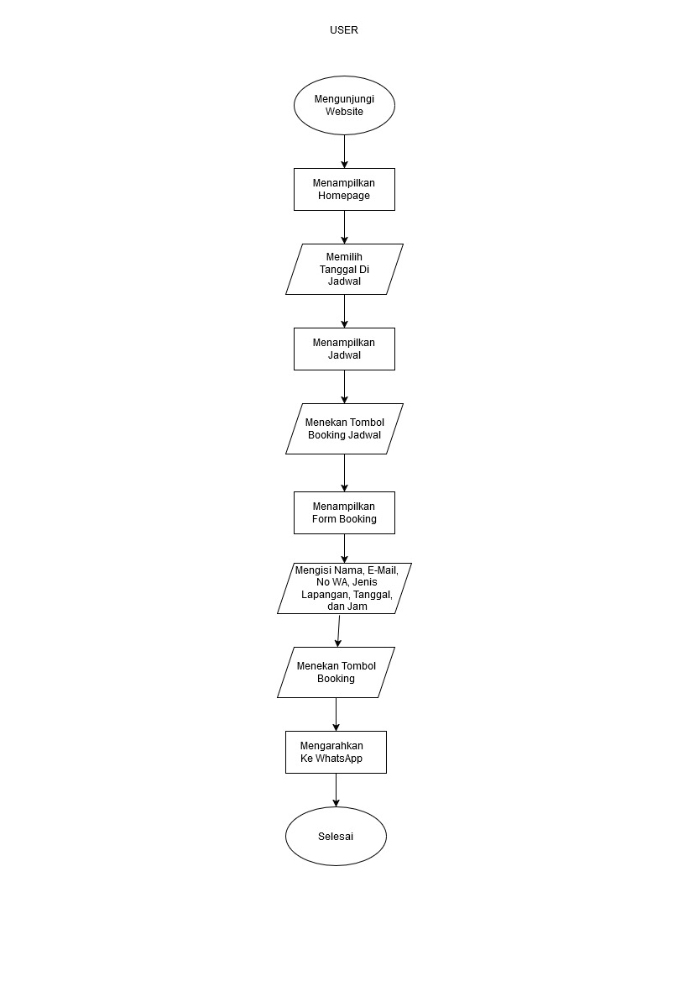

Gambar 3.1 Flowchart User

### 3.1.2. *Flowchart* Admin

*Flowchart* untuk *user* admin dapat dilihat pada Gambar 3.2. Proses dimulai ketika admin mengakses halaman website dan kemudian sistem akan menampilkan halaman *login*. Saat admin telah berada pada halaman *login,* admin harus mengisikan *username* dan *password* yang sesuai. Jika *username* dan *password* yang dimasukkan oleh admin telah sesuai, maka admin akan diarahkan ke halaman *dashboard*. Di halaman *dashboard*, admin dapat melihat jadwal lapangan yang telah dipesan oleh *customer*.

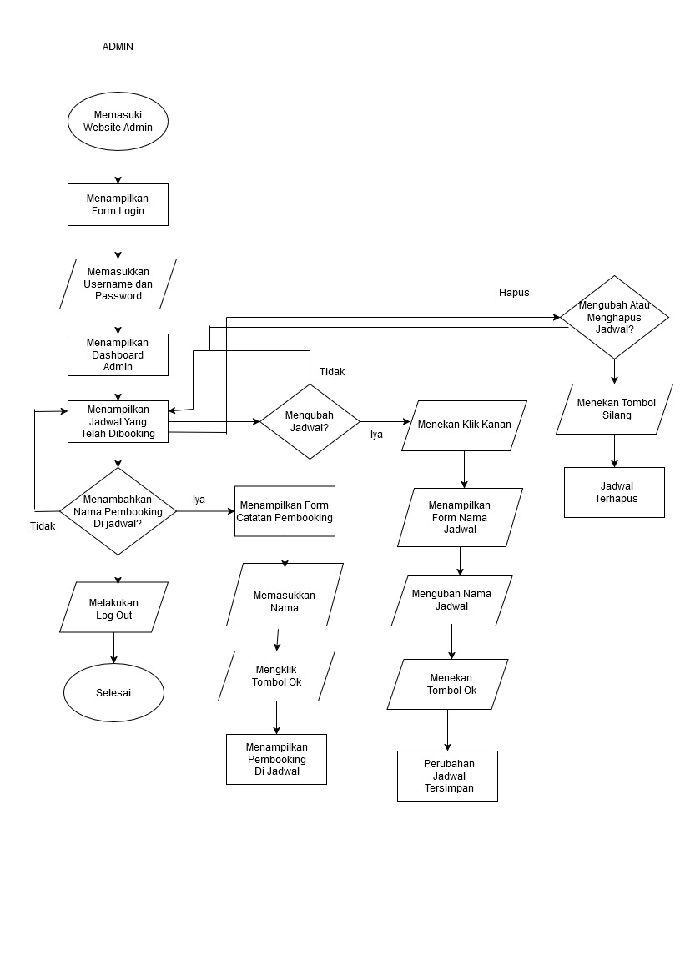  
Gambar 3.2 Flowchart Admin

## *Use Case* Diagram

Penggunaan dari *use case* diagram bertujuan untuk menggambarkan hubungan interaksi yang terjadi antara sistem yang dibangun (website) dengan *user* yang menggunakannya. *Use case* diagram yang dibangun pada pengembangan website *booking* ini terbagi menjadi kedalam 2 bagian yang didasarkan pada hak akses dari pengguna, yakni pengguna dengan *role* admin dan pengguna dengan *role customer*.

### 3.2.1. *Use case* Diagram Admin

Pada *use case* diagram admin, admin memiliki akses ke beberapa fungsi utama, seperti *login* dan manajemen jadwal lapangan. Setelah berhasil *login*, admin dapat menambahkan jadwal lapangan, mengedit jadwal, atau menghapus jadwal yang telah ada. Fungsi-fungsi tersebut termasuk kedalam manajemen jadwal lapangan sebagai aktivitas utama.

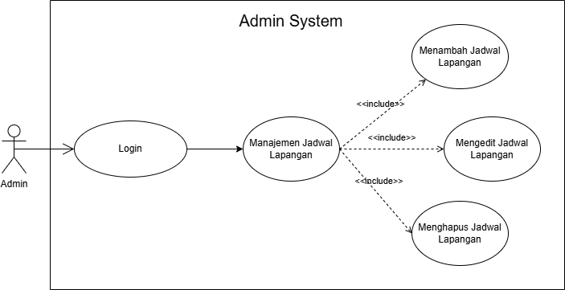

Gambar 3.3 *Use Case* Diagram Admin

### 3.2.2. *Use Case* Diagram *Customer*

Pada *use case* diagram *customer*, pengguna (*customer*) dapat melakukan beberapa aktivitas utama. *Customer* dapat melihat jadwal lapangan yang tersedia, memesan lapangan futsal, dan melihat informasi tentang lapangan. Saat melakukan pemesanan, *customer* diwajibkan untuk mengisi formulir pemesanan, yang merupakan bagian dari proses pemesanan. Selain itu, *customer* juga dapat melihat aturan (*rules*) terkait penggunaan lapangan, yang mendukung pemahaman mereka tentang ketentuan lapangan.

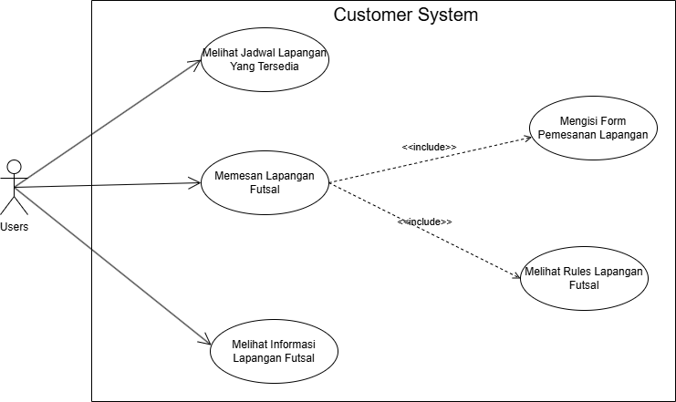  
Gambar 3.4 *Use Case* Diagram *Customer*

## *Activity* Diagram

Pada Diagram *activity* terdapat beberapa alur yang akan dilakukan oleh pengguna, seperti melakukan *booking* lapangan, melakukan *login* admin serta melakukan manajemen penjadwalan, seperti menambah, mengedit dan menghapus jadwal lapangan di halaman admin.

### 3.3.1. *Activity* Diagram *Booking*

*Activity* diagram ini menjelaskan mengenai alur dalam melakukan pemesanan lapanganyang melibatkan pengguna, sistem, dan WhatsApp. Proses pemesanan dimulai ketika pengguna mengakses halaman utama (*homepage*) dan menekan tombol **"*Booking*"**. Setelah itu, sistem akan menampilkan halaman formulir *booking* untuk diisi oleh pengguna. Setelah formulir selesai diisi, pengguna menekan tombol **"*Submit* (*Booking*)"** untuk mengirimkan data. Kemudian sistem akan mengalihkan data formulir tersebut ke WhatsApp. Di WhatsApp, data yang diterima dari sistem diproses lebih lanjut untuk menyelesaikan transaksi booking.

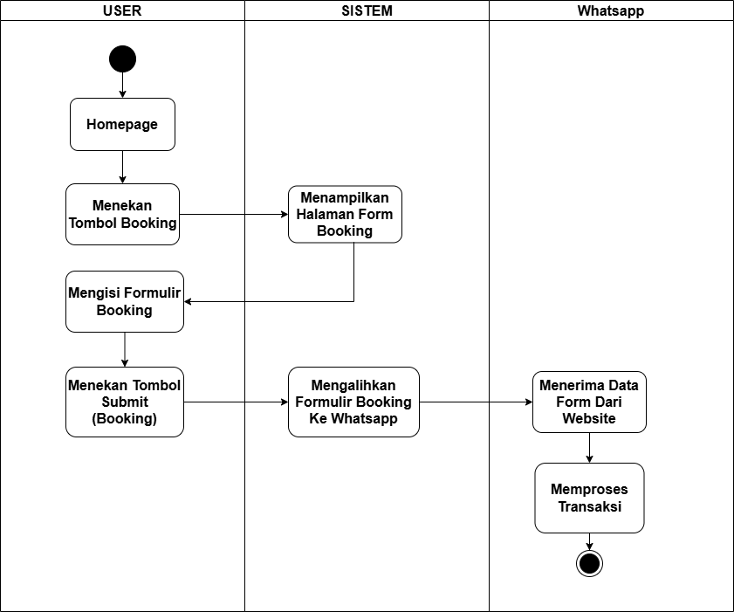  
Gambar 3.5 *Activity* Diagram *Booking*

### 3.3.2. *Activity* Diagram *Login*

*Activity* diagram ini menggambarkan proses *login* admin ke dalam halaman admin. Proses ini dimulai pada saat pengguna membuka halaman *login* dan mengisi data pada formulir admin. Kemudian, admin dapat menekan tombol "**Masuk**" yang telah disediakan dan nantinya sistem akan melakukan pengecekan ke dalam *database* terhadap data yang telah di*input*. *Database* akan memeriksa apakah data yang dimasukkan *valid* dan sesuai dengan data yang tersimpan. Jika data tersebut *valid*, maka sistem akan menampilkan notifikasi bahwa *login* berhasil dan mengarahkan admin ke halaman admin.

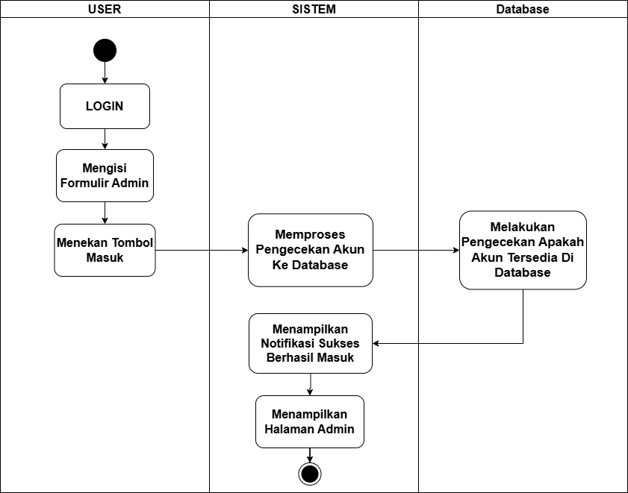  
Gambar 3.6 *Activity* Diagram *Login*

### 3.3.3. *Activity* Diagram Tambah Jadwal

*Activity* diagram ini menjelaskan prosess admin menambahkan jadwal baru. Proses dimulai dari halaman admin, di mana admin menekan tombol "***Calendar***" untuk memulai. Kemudian, sistem akan menampilkan *dialog box* untuk memasukkan detail jadwal. Pada *dialog box* tersebut, admin dapat mengisi nama pemesan dan menekan tombol **"OK"**. Data yang di*input* nantinya akan dikirimkan oleh sistem ke *database* untuk disimpan. Setelah itu, sistem akan memberikan notifikasi kepada admin mengenai status proses, apakah berhasil atau gagal. Proses selesai dengan penyimpanan data di *database* jika berhasil.

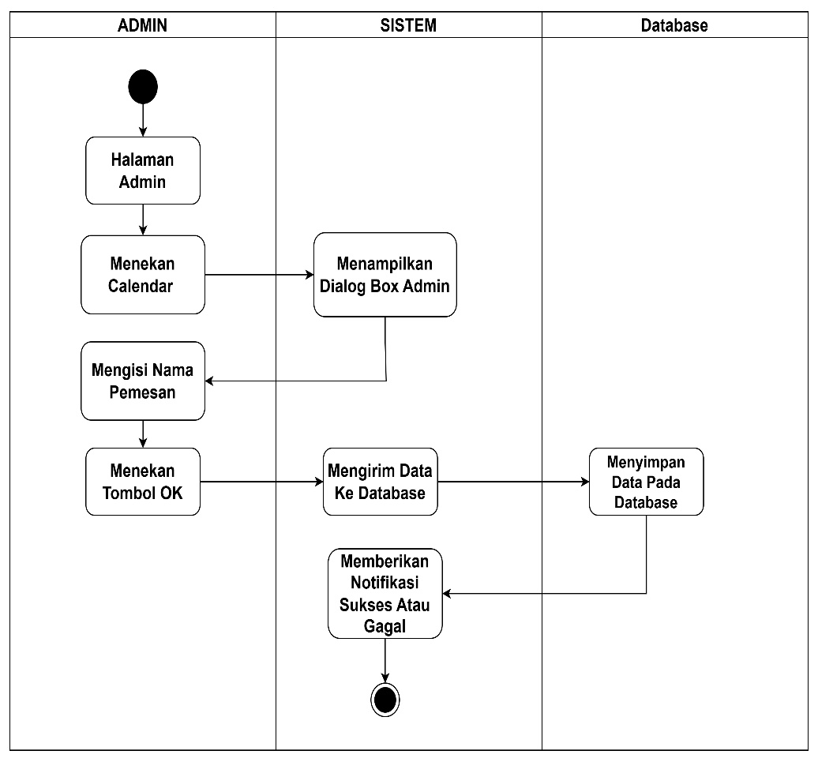  
Gambar 3.7 *Activity* Diagram Tambah Jadwal

### 3.3.4. *Activity* Diagram Edit Jadwal

*Activity* diagram ini menjelaskan proses admin dalam mengedit jadwal yang sudah ada. Proses ini dimulai dari halaman admin, di mana admin memilih tanggal yang ingin diedit pada kalender. Setelah tanggal dipilih, sistem menampilkan *dialog box* untuk mengubah data yang diperlukan. Kemudian admin dapat mengedit nama pemesan dan menekan tombol **"OK"**. Data yang telah diperbarui akan dikirim oleh sistem ke *database* untuk disimpan. Setelah itu, sistem memberikan notifikasi kepada admin mengenai status proses, apakah berhasil atau gagal. Proses berakhir dengan penyimpanan data yang diperbarui di *database* jika berhasil.

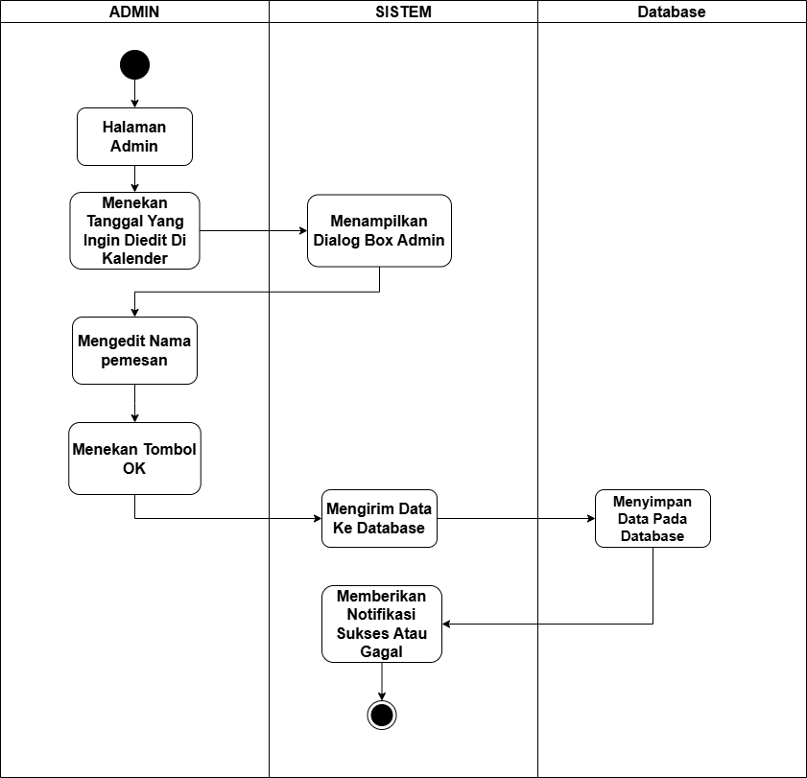  
Gambar 3.8 *Activity* Diagram Edit Jadwal

### 3.3.5. *Activity* Diagram Hapus Jadwal

*Activity* diagram ini menjelaskan proses admin dalam menghapus jadwal tertentu. Proses dimulai ketika admin membuka halaman admin dan memilih tanggal yang ingin dihapus pada kalender. Sistem kemudian menampilkan *dialog box* untuk menghapus. Admin melanjutkan dengan menghapus tanggal yang dipilih. Data tersebut kemudian dikirim oleh sistem ke *database* untuk dihapus. Setelah proses selesai, sistem memberikan notifikasi kepada admin tentang status penghapusan, apakah berhasil atau gagal. Proses ini selesai setelah data dihapus dari *database*.

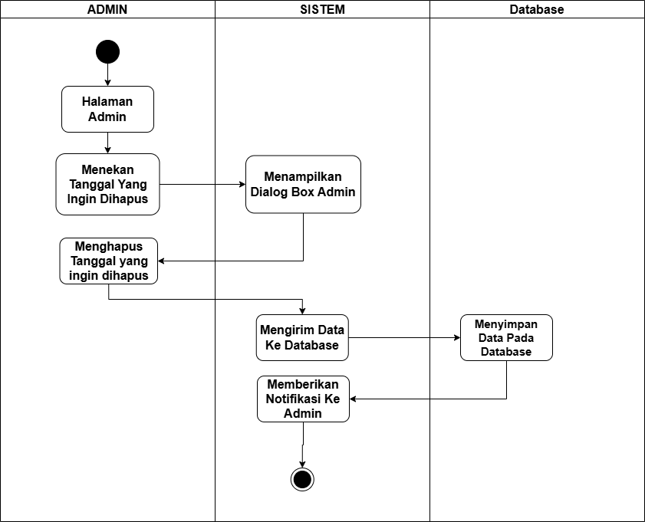  
Gambar 3.9. *Activity* Diagram Hapus Jadwal

## *Entity Relationship* Diagram

ERD pada Gambar 11 menunjukkan relasi antara entitas Admin dan Booking dalam sistem.

* *Entity* Admin memiliki atribut berupa id (primary key), username, dan password, yang digunakan untuk mengidentifikasi dan mengelola akun admin.
* *Entity* Booking memiliki atribut id (primary key), name (nama pemesan), tanggal (tanggal booking), jam_mulai (waktu mulai), jam_selesai (waktu selesai), created_at (waktu pembuatan data), dan updated_at (waktu pembaruan data).

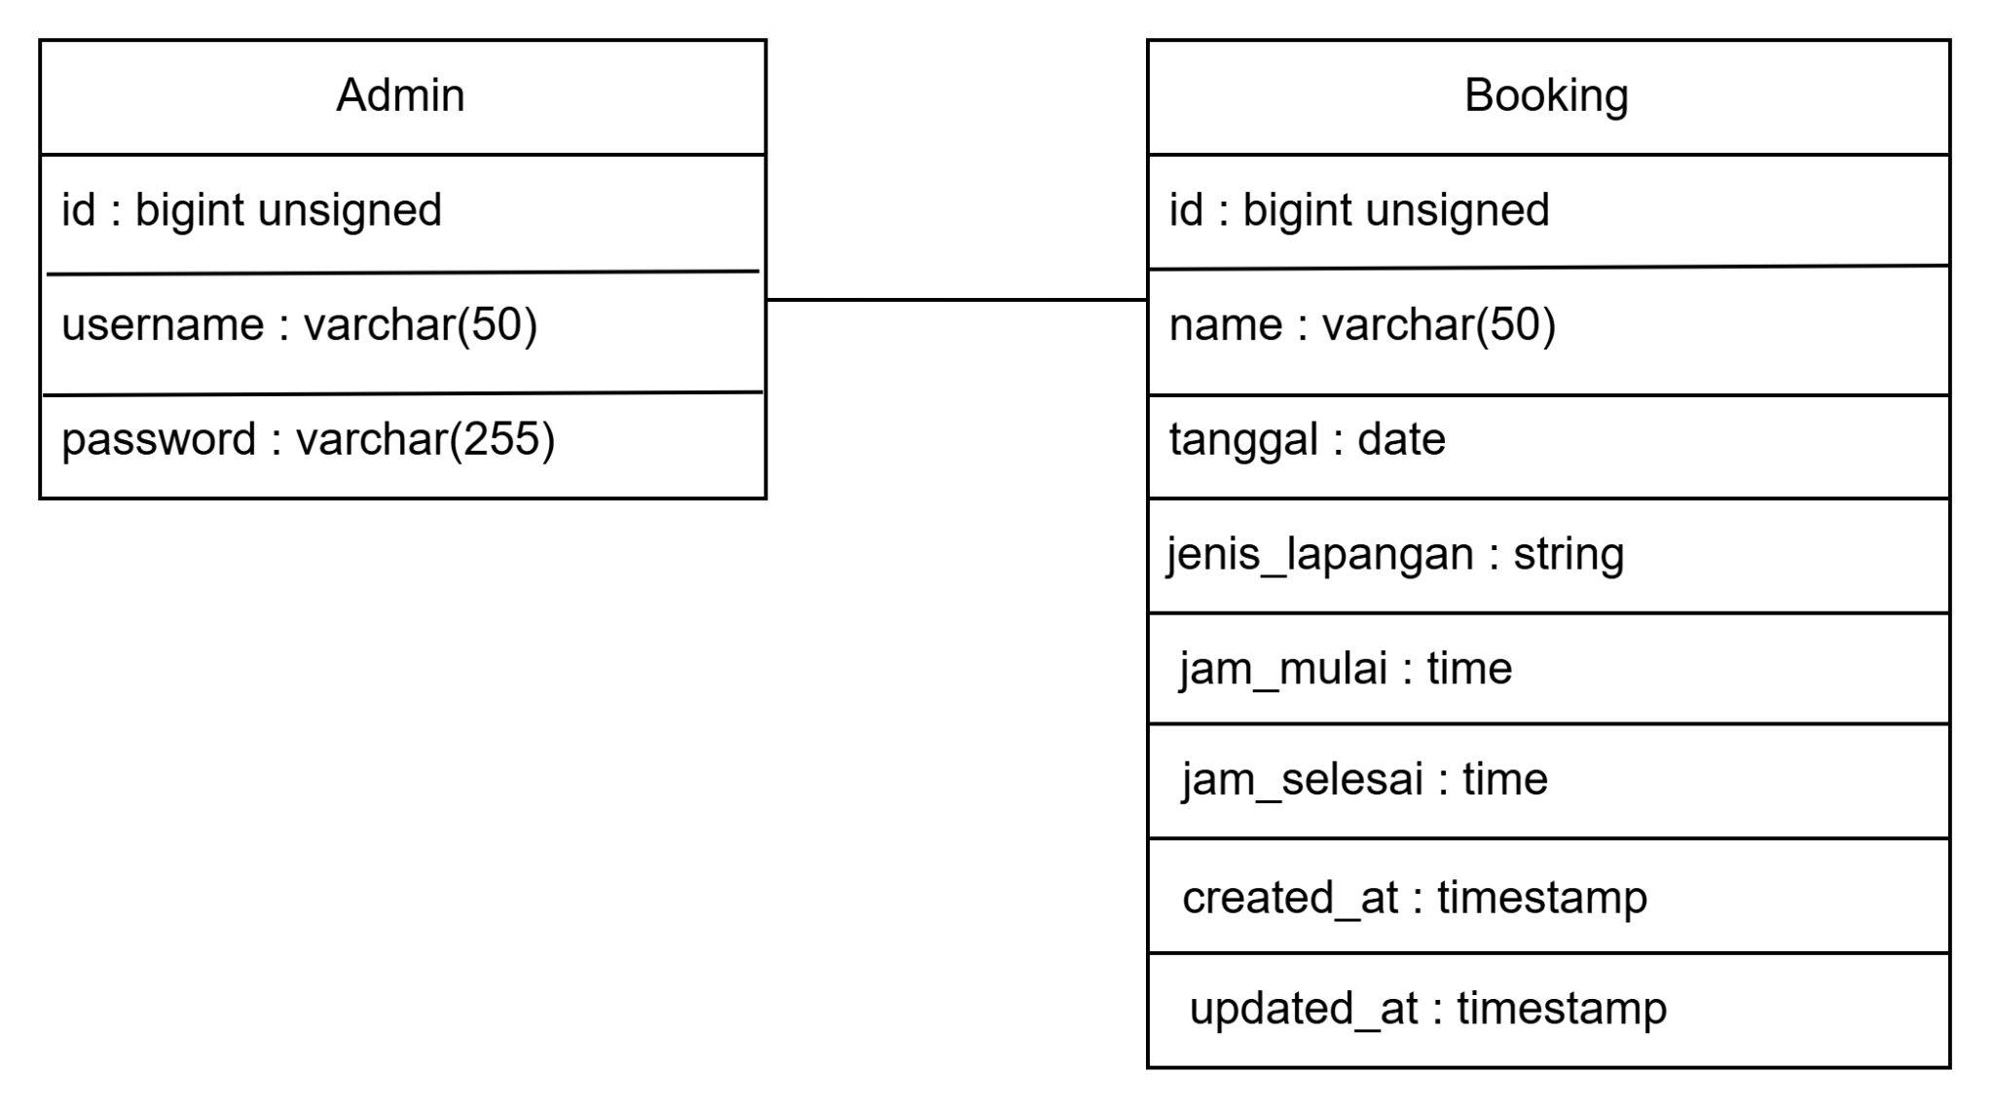  
Gambar 3.10. *Entity Relationship* Diagram

## 3.5. Struktur Navigasi

Struktur navigasi adalah gambar dari sebuah alur yang digunakan untuk menjelaskan struktur aplikasi ketika aplikasi digunakan, dan pada pembangunan aplikasi ini tim pengembang menggunakan struktur navigasi Hirarki atau biasa disebut struktur navigasi bercabang. Struktur navigasi aplikasi ini dibagi menjadi dua berdasarkan hak akses pengguna, yaitu struktur navigasi *user* dan Admin.

### 3.5.1. Struktur Navigasi *Customer*

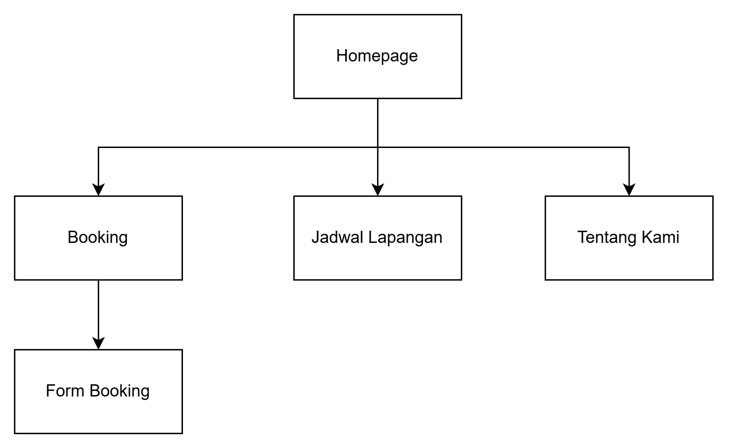

Gambar 3.11 Struktur Navigasi *Customer*

### **3.5.2. Struktur Navigasi Admin**

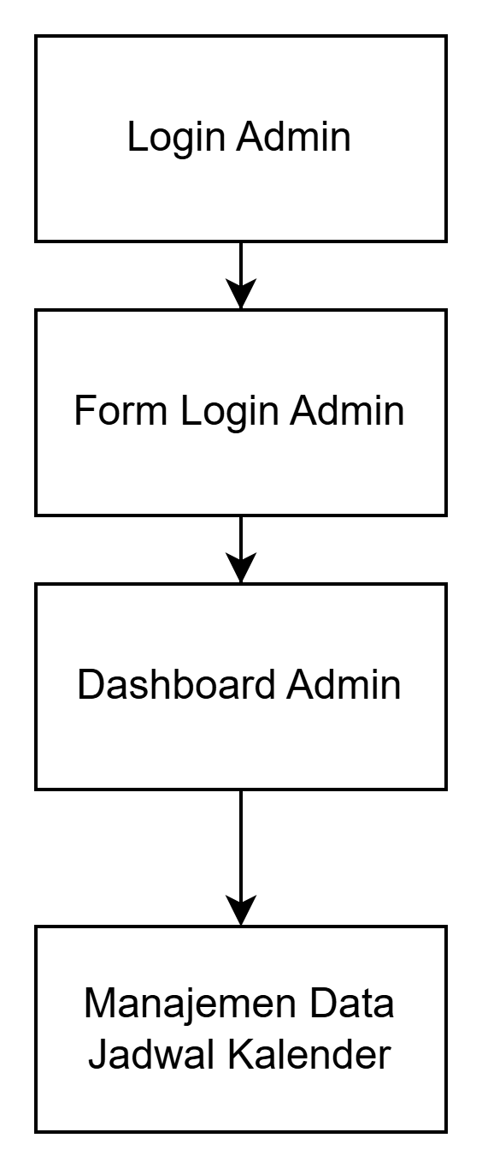

Gambar 3.12 Struktur Navigasi Admin

## Desain *Interface*

Berikut merupakan rancangan desain secara terperinci, seperti *mockup* dari sistem website yang akan dibuat.

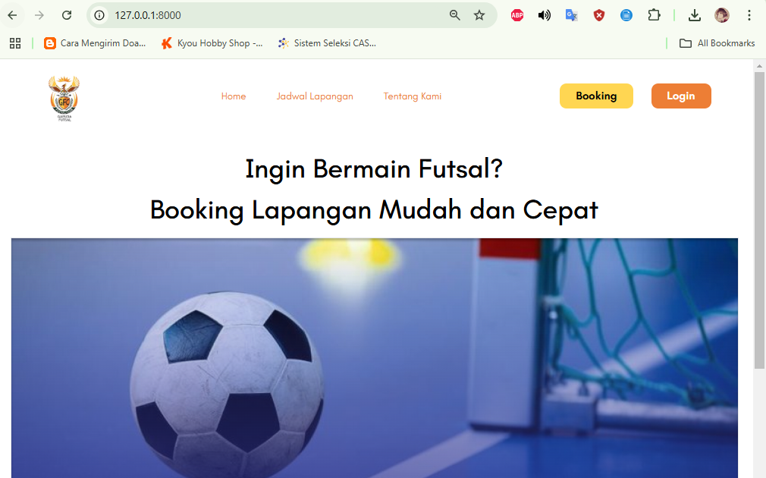

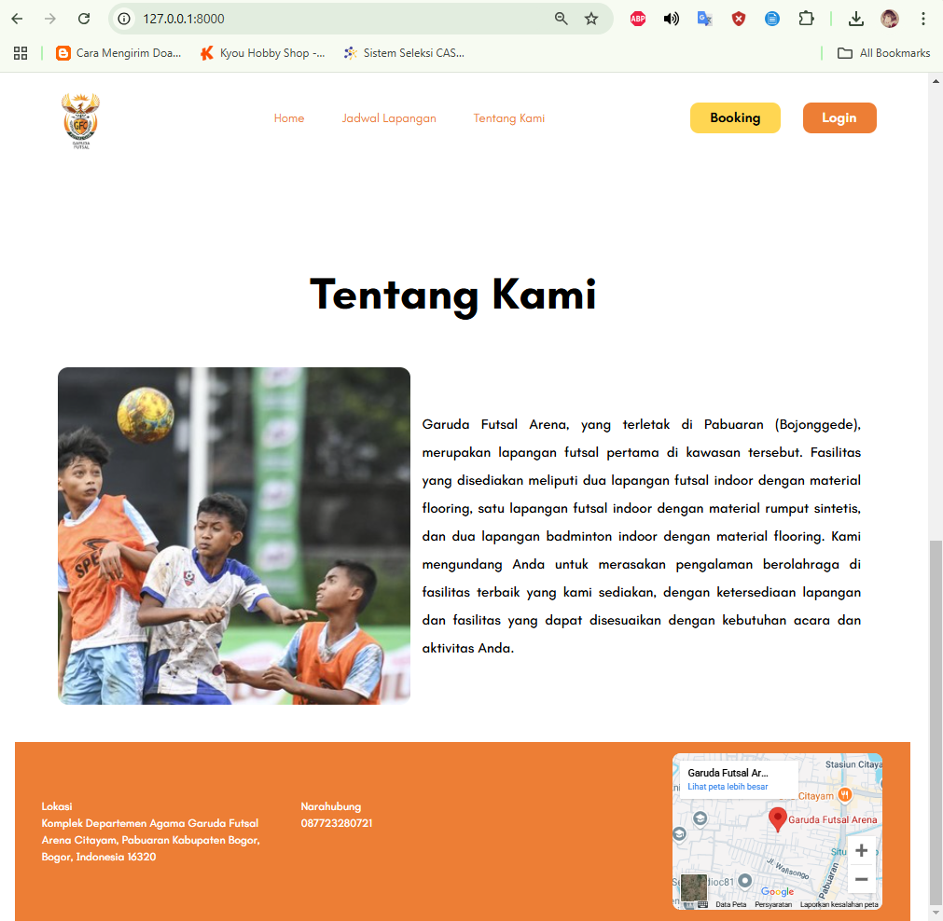  
Gambar 3.13 Halaman Beranda

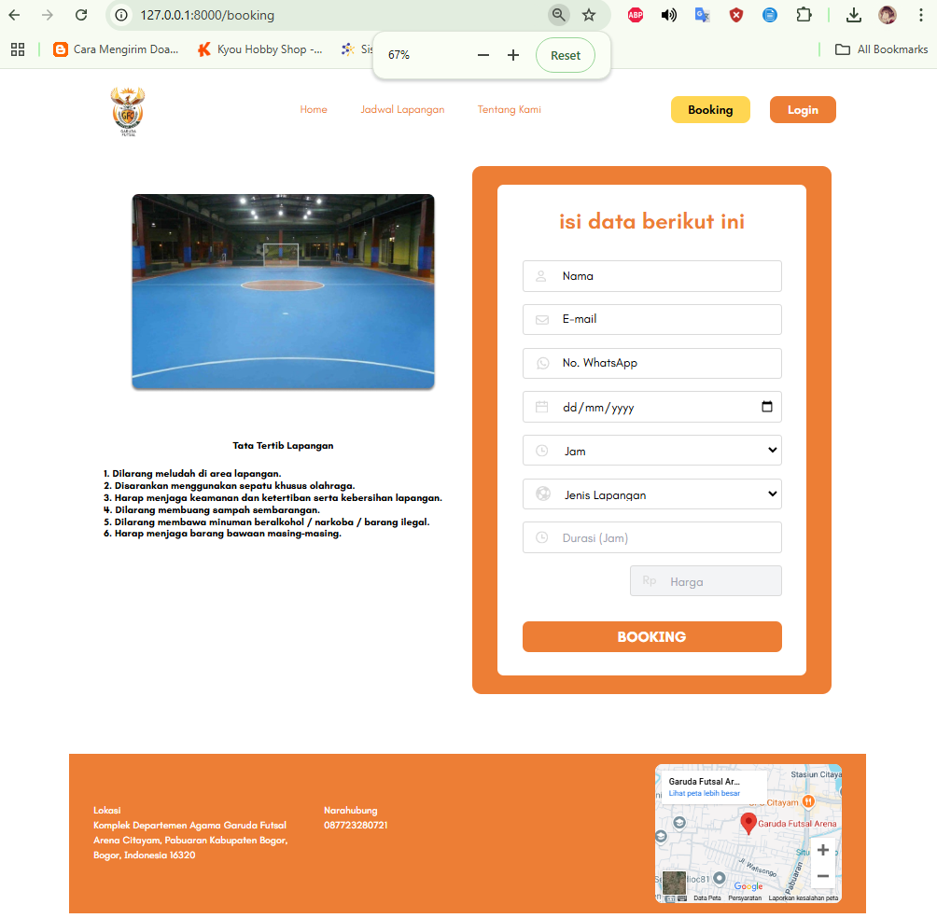  
Gambar 3.14 *Form Booking*

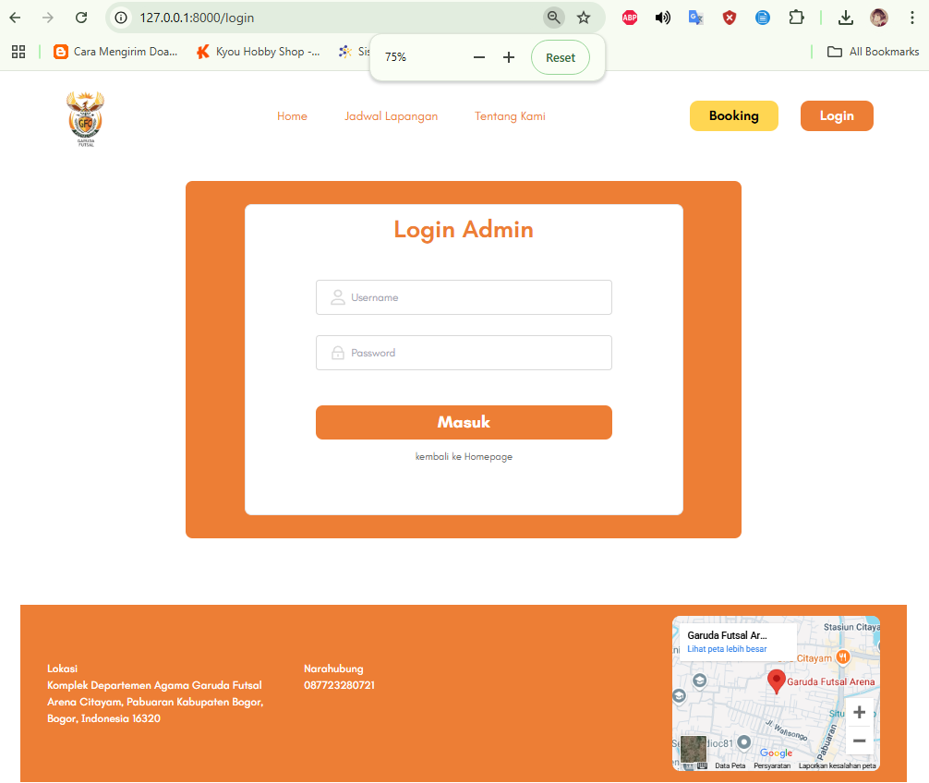

Gambar 3.15 *Form Login* Admin

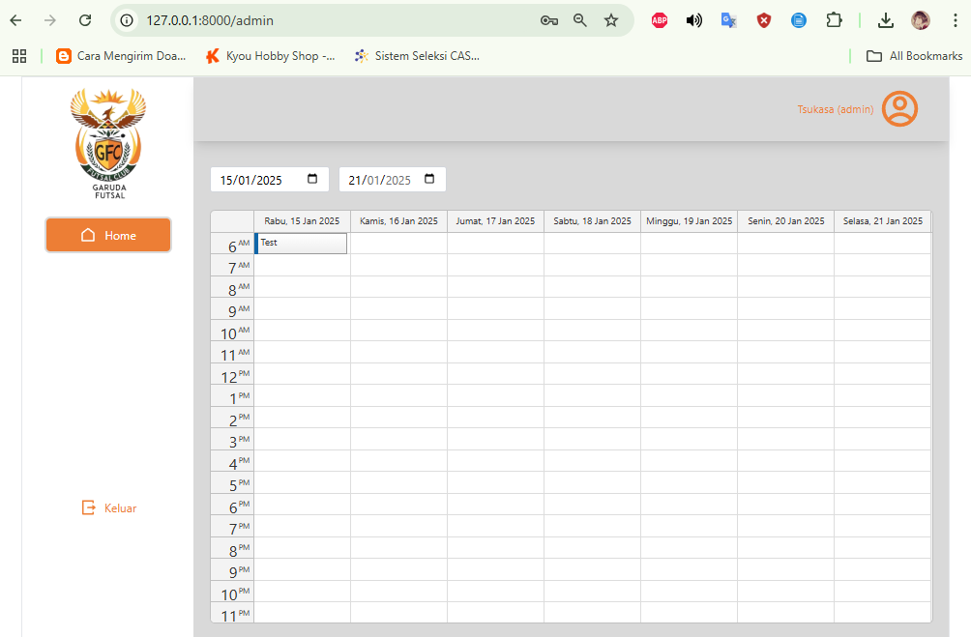

Gambar 3.16 Jadwal Admin

## *Timeline Project*

Dalam pembuatan sistem ini menggunakan waktu kurang lebih 2 minggu dengan pengaturan jadwal sebagai berikut :

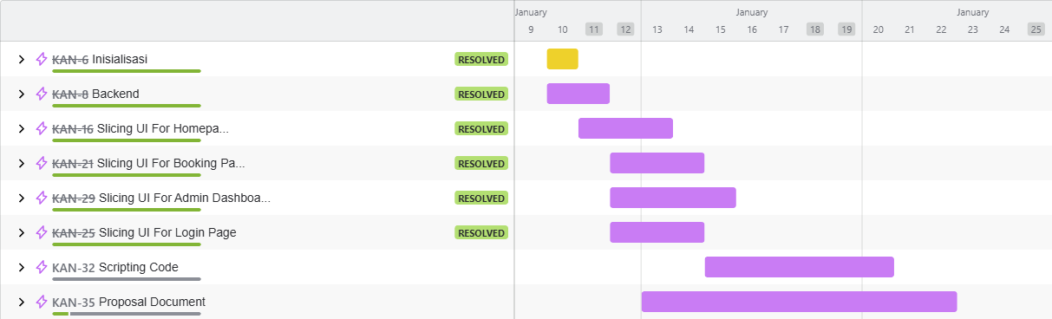

Gambar 3.17 Jadwal *Project*

Pada gambar di atas terdapat beberapa tahapan proses pengembangan website seperti tahapan inisialisasi, backend, slicing, scripting, dan proposal.

* Inisialisasi merupakan tahapan proses pengambangan website yang di mana terdapat kegiatan seperti mengunduh file DayPilot untuk kalender pada website, menginisialisasi React Toastify, mengunduh Tailwind, dan mengunduh Laravel. Tahapan proses inisialisasi ini memiliki tenggat waktu pengerjaan hanya pada tanggal 10 Januari 2025.
* *Backend* merupakan tahapan proses pengambangan website yang di mana terdapat kegiatan seperti membuat *Handler*, membuat *Routes*, membuat *Database* menggunakan MySQL, dan *set up* MVC (Model-View -Controller) pada website. Tahapan proses *backend* ini memiliki tenggat waktu pengerjaan yang dimulai pada tanggal 10 Januari 2025 hingga tanggal 11 Januari 2025.
* *Slicing* UI Home Page merupakan tahapan proses pengambangan website yang di mana terdapat kegiatan seperti Slicing bagian konten Home Page dari *design* Figma, membuat komponen *Footer*, membuat komponen *Navigation Bar*, dan membuat Kalender untuk *User*. Tahapan slicing UI Home Page ini memiliki tenggat waktu pengerjaan yang dimulai pada tanggal 11 Januari 2025 hingga tanggal 13 Januari 2025.
* *Slicing* UI Booking Page merupakan tahapan proses pengambangan website yang di mana terdapat kegiatan seperti Slicing bagian konten Booking Page dari *design* Figma, mengintegrasikan ke WhatsApp API, dan membuat *Form Booking* untuk *User.* Tahapan slicing UI Booking Page ini memiliki tenggat waktu pengerjaan yang dimulai pada tanggal 12 Januari 2025 hingga tanggal 14 Januari 2025.
* *Slicing* UI *Admin Dashboard* merupakan tahapan proses pengambangan website yang di mana terdapat kegiatan seperti membuat kalender untuk Admin agar dapat menambahkan data, mengubah data, dan menghapus data, kemudian juga melakukan *slicing admin dashboard* dari *design* Figma. Tahapan slicing UI *Admin Dashboard* ini memiliki tenggat waktu pengerjaan yang dimulai pada tanggal 12 Januari 2025 hingga tanggal 15 Januari 2025.
* *Slicing* UI Login Page merupakan tahapan proses pengambangan website yang di mana terdapat kegiatan seperti Slicing bagian konten Login Page dari *design* Figma, dan membuat form Login untuk admin. Tahapan slicing UI Login Pageini memiliki tenggat waktu pengerjaan yang dimulai pada tanggal 12 Januari 2025 hingga tanggal 14 Januari 2025.
* *Scripting Code* merupakan tahapan proses pengambangan website yang di mana melakukan kegiatan *Script code* pada website. Tahapan *scripting code* ini memiliki tenggat waktu pengerjaan yang dimulai pada tanggal 15 Januari 2025 hingga tanggal 20 Januari 2025.
* Proposal dokumen merupakan tahapan yang di mana melakukan kegiatan seperti membuat Flowchart, membuat latar belakang, tujuan dan manfaat, kemudian membuat metodologi pengerjaan, mendata profil perusahaan, dan mendata perangkat yang digunakan selama melakukan pengembangan, setelah itu dilanjutkan untuk membuat ERD (Entity Relationship Diagram), membuat Mockup PIC website, membuat struktur navigasi, membuat Activity Diagram, membuat penjelasan keterangan waktu pengerjaan, membuat daftar isi proposal, membuat kata pengantar, membuat kesimpulan dan juga penutup. Tahapan ini memiliki tenggat waktu pengerjaan yang dimulai pada tanggal 13 Januari 2025 hingga tanggal 22 Januari 2025.

## Sumber Daya Manusia

Jumlah sumber daya manusia yang digunakan pada proses pengembangan website ini berjumlah 6 orang, seperti yang terlihat pada Tabel 3.1.

Tabel 3.1 Daftar Tim Pengembang

| No | Nama | Tugas |
| --- | --- | --- |
| 1 | Alvi Haikal Farwiza | Desain Interface, Slicing UI For Booking Page, Latar Belakang, Tujuan, Manfaat, Struktur Navigasi. |
| 2 | Muhammad Ridho | Desain Interface, Inisialisasi, Backend, ERD (Entity Relationship Diagram). |
| 3 | Muhammad Zaidan Ar-rasyid | Desain Interface, Slicing UI For Admin Dashboard, Activity Diagram, Kesimpulan. |
| 4 | Shinta Meidyta Putri | Desain Interface, Slicing UI For Admin Dashboard, Flowchart, Penjelasan Mengenai Waktu Pengerjaan Kegiatan |
| 5 | Indah Mahabbati | Desain Interface, Slicing UI For Login Page, Metodelogi Pengerjaan, Profil Perusahaan, Perangkat Yang digunakan. |

Dalam mengembangkan website *booking* lapangan futsal, terdapat beberapa biaya yang dikeluarkan. Rincian biaya yang dibutuhkan pada proses pengembangan website ini dapat dilihat pada Tabel 3.2.

Tabel 3.2 Daftar Biaya Implementasi

| No | Rincian | Biaya |
| --- | --- | --- |
| 1. | Design & Pengembangan | Rp. 2,000,000 |
| 2. | Hosting | Rp. 2,500,000 |
| 3. | Domain | Rp. 500,000 |
| 4. | Materai 10.000 | Rp. 100,000 |
| Jumlah | | Rp. 5,100,000 |

# BAB IV PENUTUP

Proyek pembuatan website pemesanan lapangan futsal ini diajukan untuk meningkatkan kualitas pelayanan yang telah dimiliki oleh Garuda Futsal. Website yang akan dikembangkan, nantinya akan memiliki beberapa fitur yang dapat membantu admin dalam mengelola jadwal penggunaan lapangan futsal. Selain memudahkan admin, website ini juga dapat memudahkan para *customer* dalam memesan lapangan futsal dan melihat berbagai informasi terkait Garuda Futsal.

Kami yakin bahwa proyek yang kami tawarkan ini dapat bermanfaat bagi Garuda Futsal dalam meningkatkan pelayanan dan kepuasan para *customer* dalam jangka waktu yang panjang. Oleh karena itu, kami berharap bapak/ibu dapat membuat keputusan yang tepat dengan menyetujui proyek yang kami ajukan.

Demikianlah proposal ini dibuat, besar harapan kami untuk dapat bekerja sama dengan bapak/ibu dalam pembuatan sistem pemesanan lapangan futsal berbasis website ini. Kami menyadari masih banyak kekurangan pada proposal ini, maka kritik dan saran yang dapat membangun sangat kami butuhkan dari berbagai pihak.

Hormat kami,



Tim Pengembang